附件：
一、会议住宿
本次会议会务组安排协议酒店，参会代表需提前联系酒店预定住宿（报会议名称订房），并在注册信息中提交酒店信息，以方便会务组进行相关会务安排（建议参会人员优先选择主会场酒店）。参会代表也可以自行预订周边酒店，协议酒店参考价格如下：
协议酒店 | 协议价 | 备注
三亚用友梅地亚中心酒店  (主会场） | 大床房：350元/间（含早）  标准间：350元/间（含早） | 酒店联系：姚经理17633804412
三亚海洋探索世界会议培训中心酒店  （距主会场500米） | 大床房：350元/间（含早）  标准间：350元/间（含早） | 酒店联系：徐经理19946630848
希尔顿格芮精选酒店  （距主会场800米） | 大床房：650元/间（含单早）  标准间：650元/间（含单早） | 酒店联系：金经理18289535679
酒店位置如下：
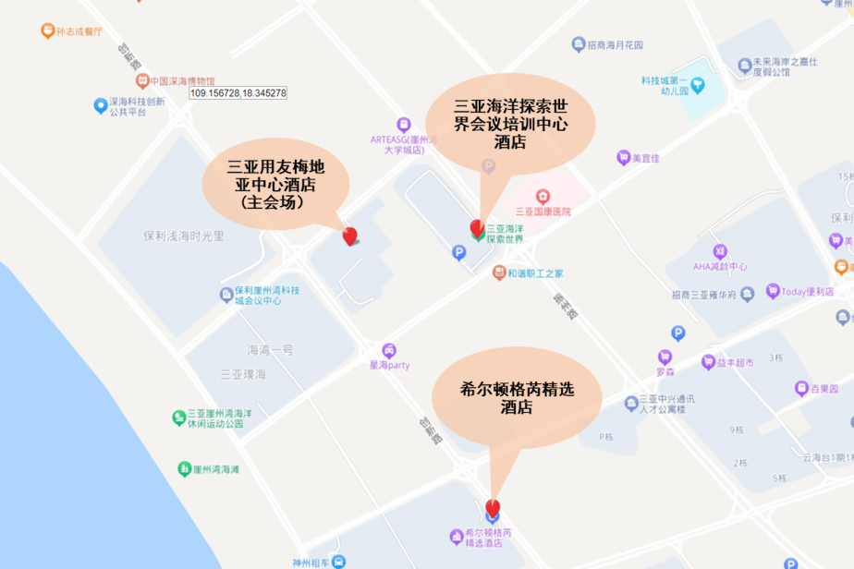

二、交通指南
本次会议举办地址为：海南省三亚市崖州湾三亚用友梅地亚中心酒店。
三亚凤凰国际机场—会议酒店
（1）出租车：从三亚凤凰国际机场乘出租车直达三亚用友梅地亚中心，距离约35公里，车程约40分钟，单程费用约75元。
（2）公交车：D9路（凤凰机场公交站上车，开往崖州湾壹号方向）→乘坐4站至崖州湾壹号公交站下车，转乘崖州湾通勤2号线（开往希尔顿酒店方向）→乘坐3站至用友产业园公交站下车，步行128米到会议酒店。（全程约1小时20分钟）
三亚站—会议酒店
（1）出租车：从三亚站乘出租车直达三亚用友梅地亚中心，距离约43公里，车程约50分钟，单程费用约90元。
（2）公交车：D9路（三亚火车站公交站上车，开往崖州湾壹号方向）→乘坐5站至崖州湾壹号公交站下车，转乘崖州湾通勤2号线（开往希尔顿酒店方向）→乘坐3站至用友产业园公交站下车，步行128米到会议酒店。（全程约1小时35分钟）
崖州站—会议酒店
（1）出租车：从崖州站乘出租车直达三亚用友梅地亚中心，距离约8公里，车程约15分钟，单程费用约20元。

